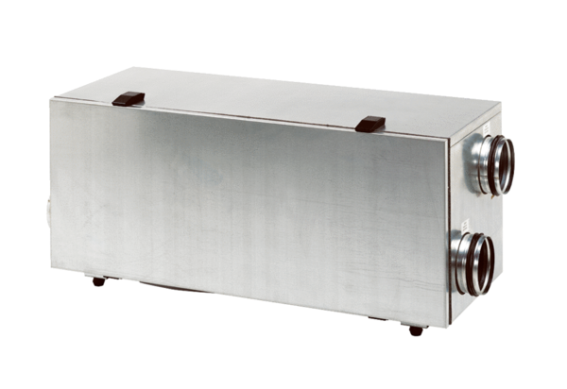Appareil de ventilation centralisé WS 150 RUnité de conditionnement : 1 pièceGamme: K
Numéro de référence : 0095.0057Fabricant : MAICO

